Муниципальное бюджетное дошкольное
образовательное учреждение детский сад №47 «Елочка»
г. Улан- Удэ

ПРОЕКТ
«Безопасный мир»
Подготовительная группа №12

воспитатель Павлова А.И.

2022 г.
Срок реализации педагогического проекта:» 14.06.-17.06.2022 г.
Вид проекта: Информационно, игровой, творческий, познавательный, краткосрочный,
По количеству участников: Групповой.
Участники проекта: Воспитанники, родители воспитанников, воспитатели.
Актуальность: проблема безопасности жизнедеятельности человека признается во всем мире и представляет серьезную проблему современности.
По данным ВОЗ, ежедневно во всем мире гибнет около 2300 детей по причине неумышленной травмы или несчастного случая.
Период дошкольного развития можно назвать своеобразным фундаментом, с которого начинается строительство и развитие всего дальнейшего — характера, способностей, навыков. Именно в этот интересный и сложный период начинается процесс социализации, устанавливается связь ребенка с ведущими сферами бытия: миром людей, природы, предметным миром, закладывается фундамент здоровья, здорового образа жизни, прочные основы опыта жизнедеятельности,.
Работая в детском саду, мы замечаем, что дети стали менее самостоятельными, часто безынициативными, не знают, к кому обратиться за помощью, не умеют принимать правильное решение в экстремальных ситуациях, не знают правила поведения по технике безопасности.
В целевых ориентирах прописано, что на этапе завершения дошкольного образования ребенок должен пытаться самостоятельно объяснять поступки людей, обладать начальными знаниями о социальном мире, в котором он живет, быть способным к принятию собственных решений, опираясь на свои знания и умения, и может соблюдать правила безопасного поведения. Ведь безопасность - это не просто сумма усвоенных знаний, а умение правильно вести себя в различных ситуациях. Задача педагогов и родителей состоит не только в том, чтобы оберегать и защищать ребенка, но и в том, чтобы подготовить его к встрече с различными сложными, а порой опасными жизненными ситуациями. Исходя из этого, мы решили приступить к работе над проектом "Мой безопасный мир".
Цель проекта: формирование у детей, навыков безопасного поведения, умения адекватно действовать в неординарных ситуациях.
Задачи проекта: учить детей соблюдать определенные правила поведения дома и на улице, находить выход из опасной ситуации;
* расширять представления детей об опасных для жизни и здоровья предметах;
* углублять представления детей о способах охраны своего здоровья и безопасного поведения в различных ситуациях;
* привлечь внимание родителей к данному вопросу и участию в проектной деятельности;
* развивать у детей внимание, память, инстинкт самосохранения;
* воспитывать бережное отношение к своему здоровью.

Образовательные области | ОД в режимных моментах | Организация РППС
Социально- коммуникативное развитие | Беседа «Три сигнала светофора». Повторение правил поведения. Беседы о ядовитых растений, грибах, экскурсия – по территории детского сада. Дидактическая игра «Собери машину» (мелкая моторика)  Цель: развивать мышление, внимание детей, закреплять знание основных частей машин. Разбор ситуации «Если тебя укусил комар»  Цель: Закрепить правила обращения с насекомыми. д/игра «Собери растение». Цель: формировать представления детей о строении растений, его частях и их значении для жизни растений.  Беседа «Как песок может стать опасным» Цель: показать ребенку игры с песком и предупредить его, что играть с ним небезопасно. Беседа: «Колючие опасности», рассматривание иллюстраций «Как избежать опасностей», «Опасные предметы» | Атрибуты для сюжетно-ролевых игр
Познавательное развитие | Культура поведения – подстерегающая опасность.  «Спички детям не игрушка». Ситуативный разговор «Где можно играть» Цель: уточнить знания детей об опасности игр у проезжей части, учить предвидеть опасность в той или иной ситуации. Д/ игра «Будь осторожен в природе» Цель: закреплять представления детей об опасных ситуациях в природе, учить правилам безопасного поведения. Рассказ воспитателя «Что делать, если ты заблудился в лесу». Цель: Прививать основы безопасности, правила поведения в лесу. | Иллюстрации с изображением аппликаций, набор настольных игр, дидактического материала
Речевое развитие | Чтение художественной литературы, рассматривание иллюстраций. Чтение: Рыжова Е. «Транспорт большого города», Клименко В. «Кто важнее всех на улице». Игра «Продолжи фразу». Рисование на тему: «Укрась машину». Гимнастик для глаз «Автобус». Ситуативный разговор «Солнечные зайчики». Цель: развивать чувство общности с другими детьми. Совершенствовать умение участвовать в общем разговоре. Картинки с изображением основных частей растений. Чтение стихотворений: «На земле исчезают цветы» Е. Карасев, «Если вы в лес пришли гулять» Н. Рыжова, «Есть одна планета – сад» Я. Аким, «Одуванчик» Е. Благинина, «В лесу» И. Белоусов, «Гость в лесу» Н. Красильникова, «Лес не только для нашей забавы», «Дерево, цветок, трава и птица» А. Берестов, «Однажды в лес… » Г. Ладонников, «Шагай» Б. Заходер. Чтение пословиц и поговорок о лесе. | Подбор материала с пословицами, загадками, стихотворениями, рассказами по теме недели
Художественно эстетическое развитие | Коллективное рисование плаката по ОБЖ. Тематическое рисование «Красный, желтый, зелёный». изображений различных транспортных средств. Цель: расширять представление детей о многообразии транспортных средств, закрепить обобщающее понятие «транспорт». | Мелки, краски, фломастеры, все виды бумаги
Физическое развитие | Утренняя гимнастика. Пробуждающая гимнастика, после дневного сна. Подвижная игра «Стоп, машина!», «Воробушки», «Охота на зайцев»  Цель: упражнять в быстроте реакции. | Цветные мячи для подвижных игр.

Приложение 1 Раскраска «Правила поведения в городе, на природе, дома»
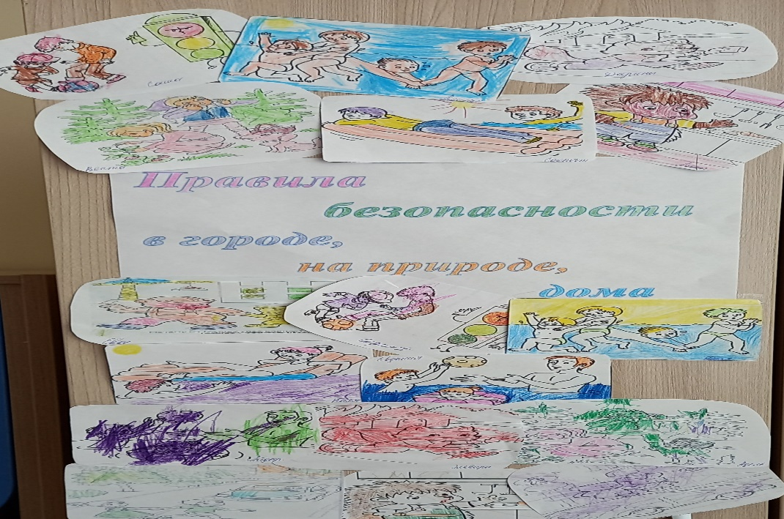 | 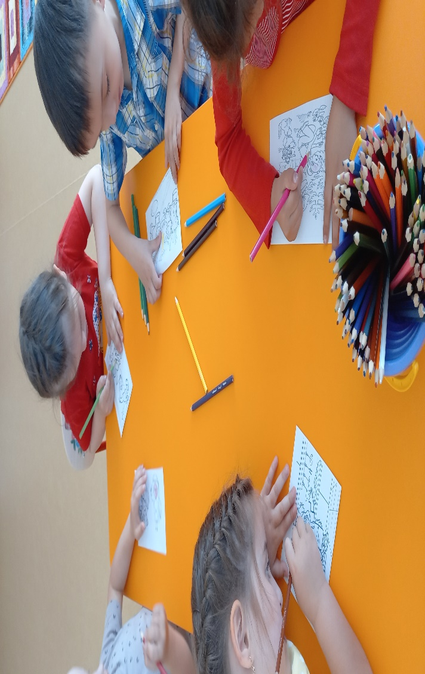
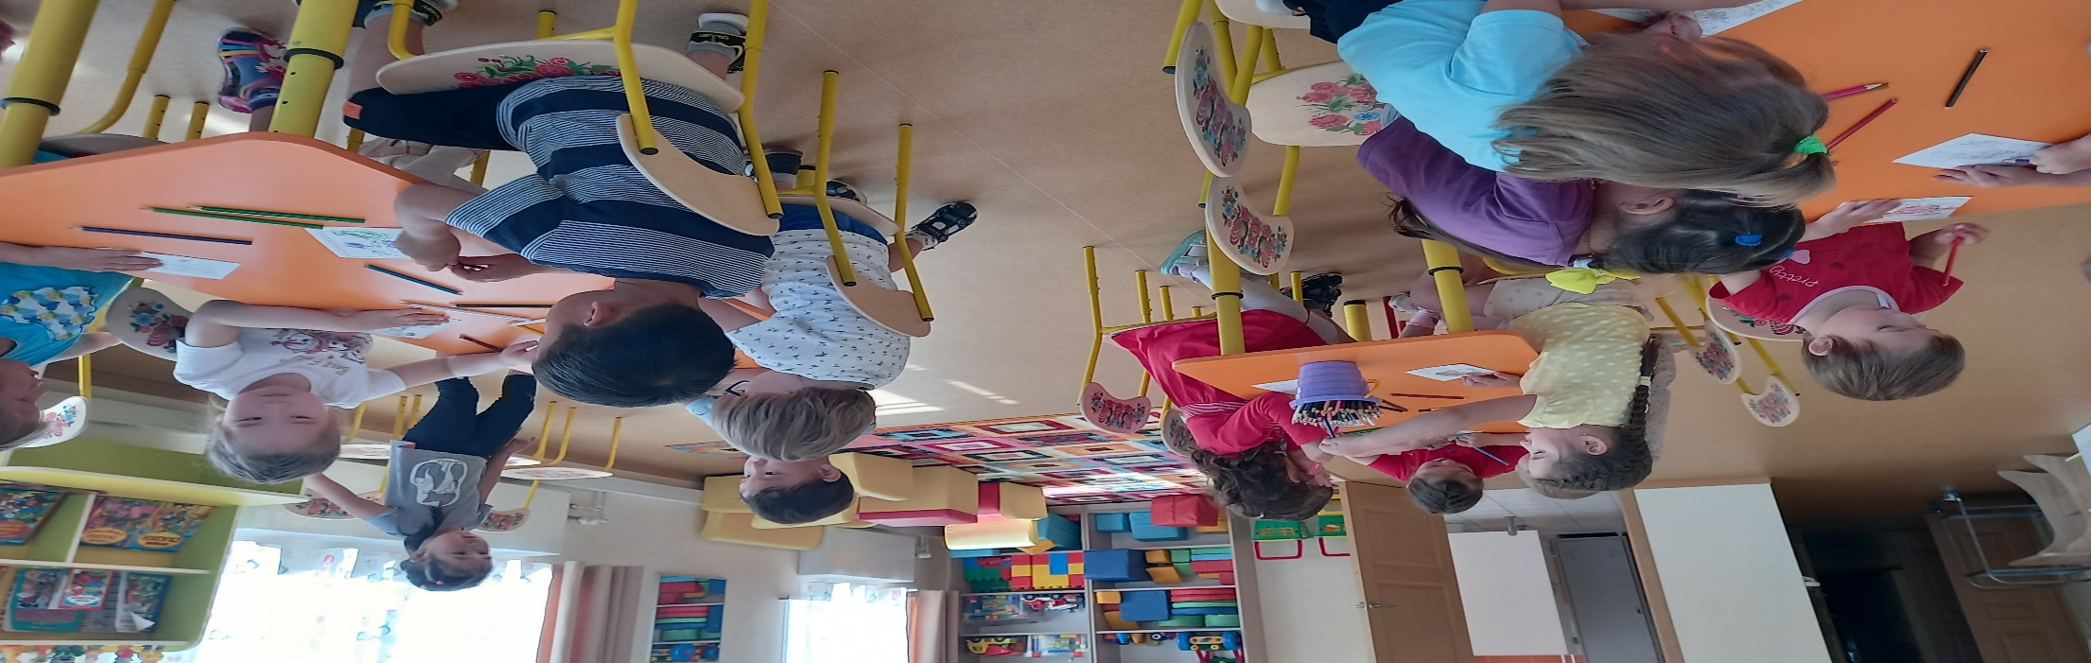

Беседа «Дорожная безопасность»
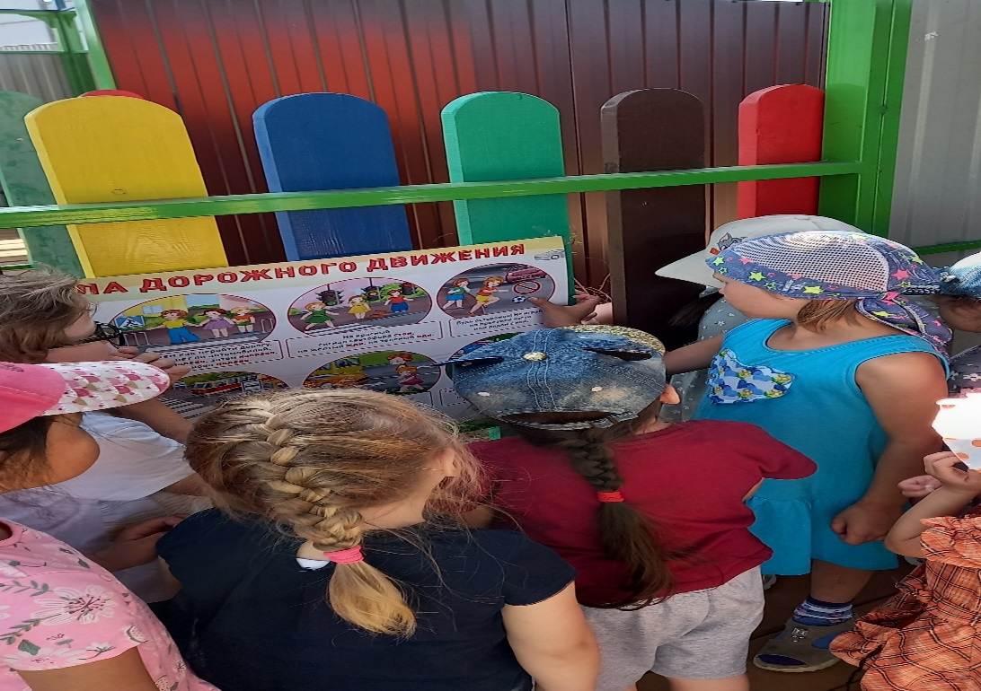 | 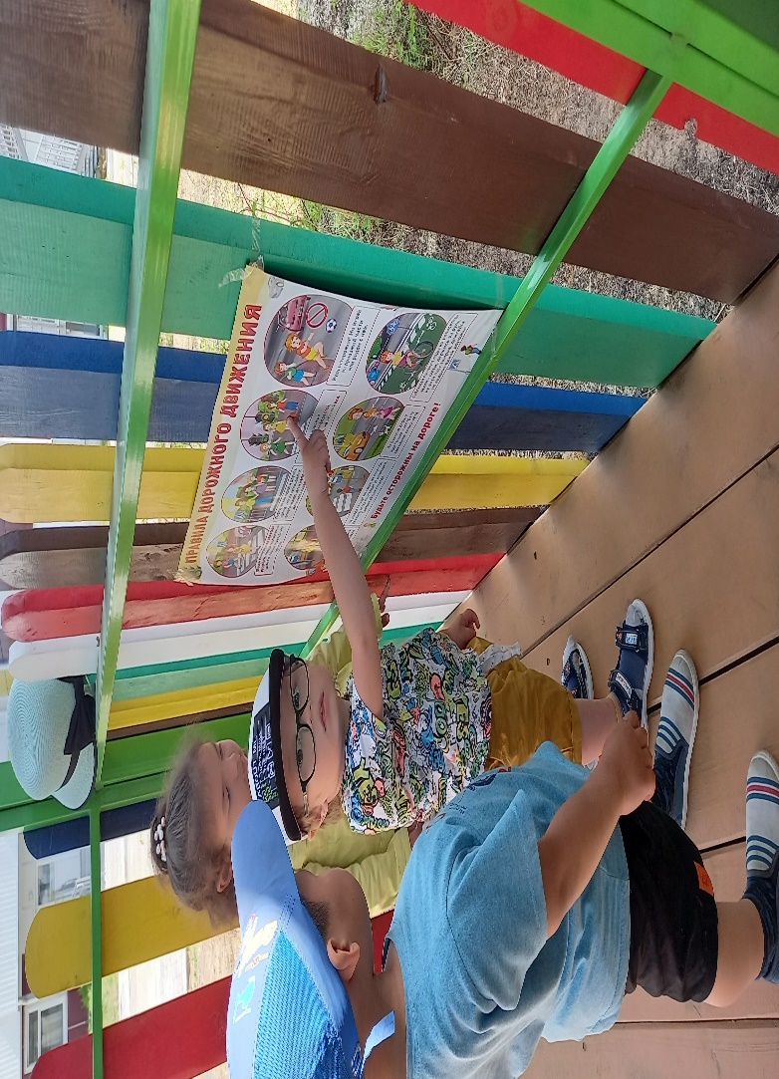
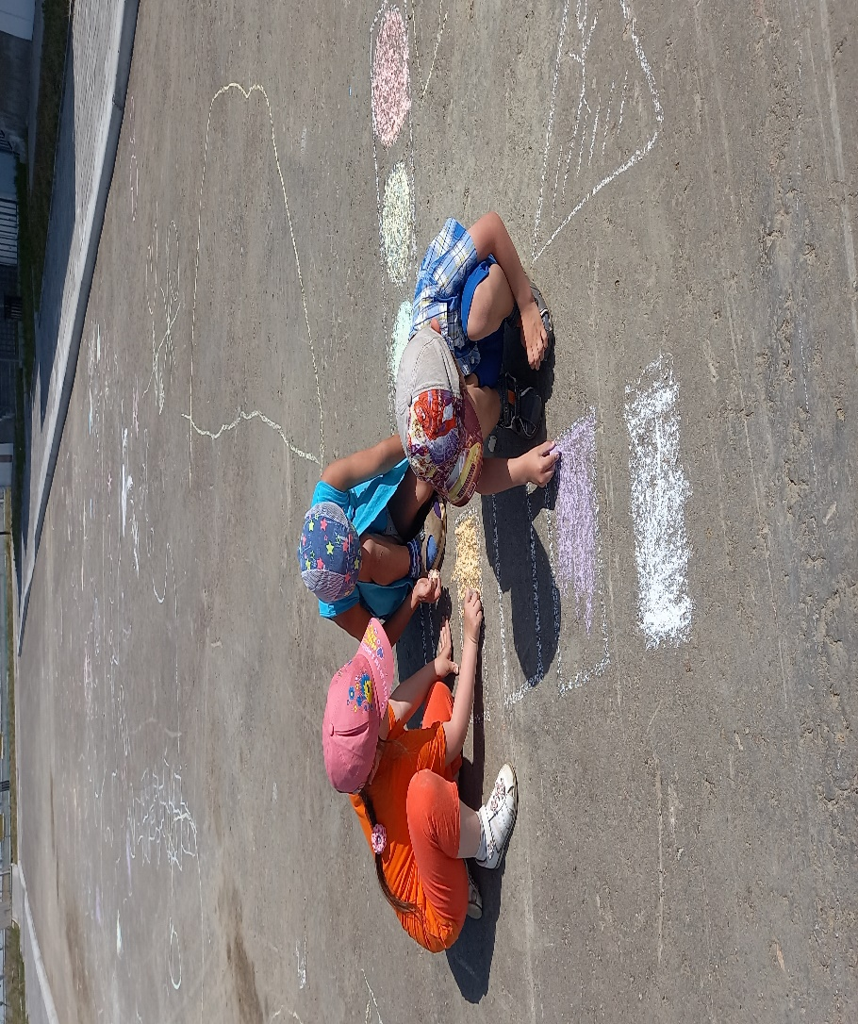 | 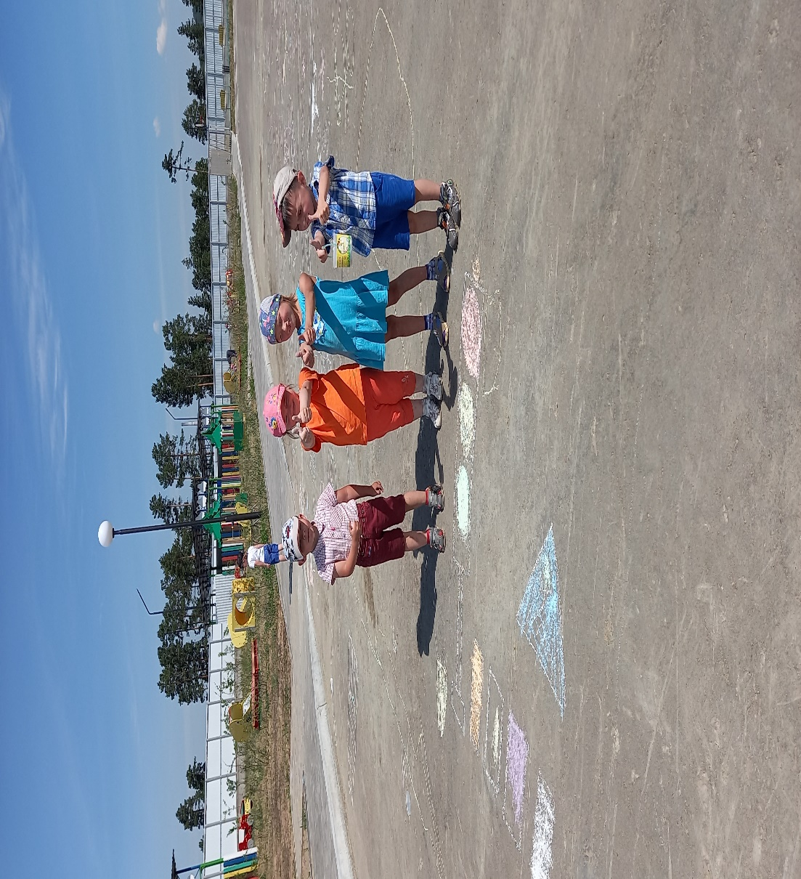
Просмотр фильма «Азбука безопасности»
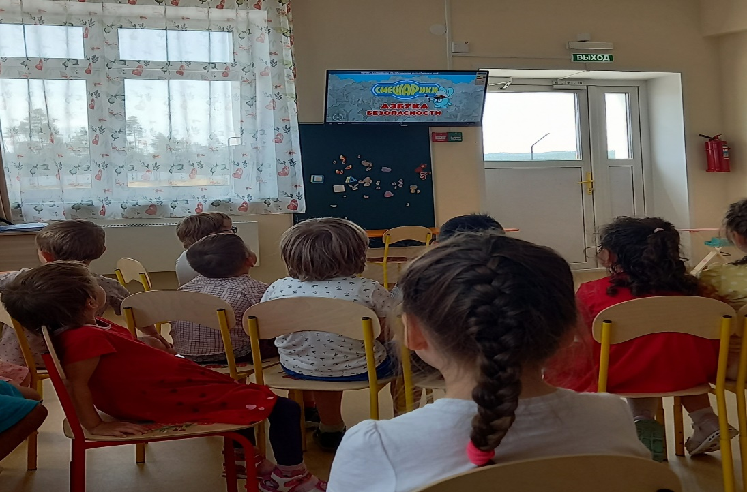 | 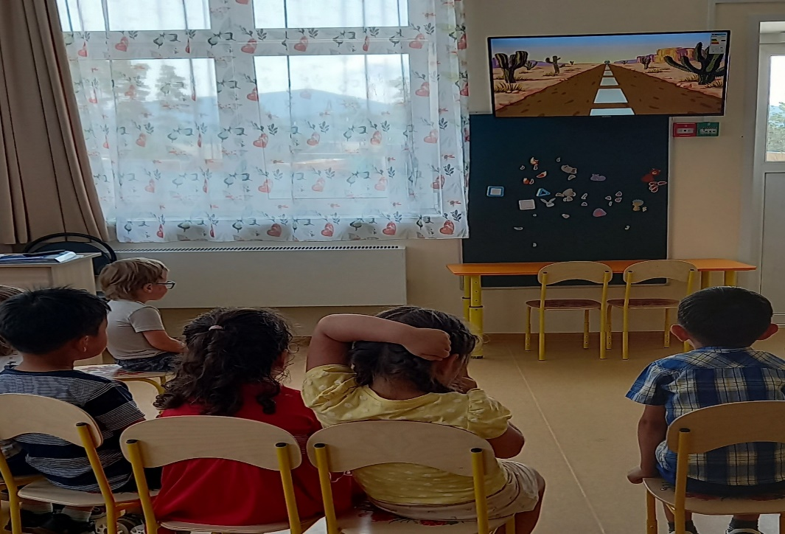

Беседа «Осторожно огонь»
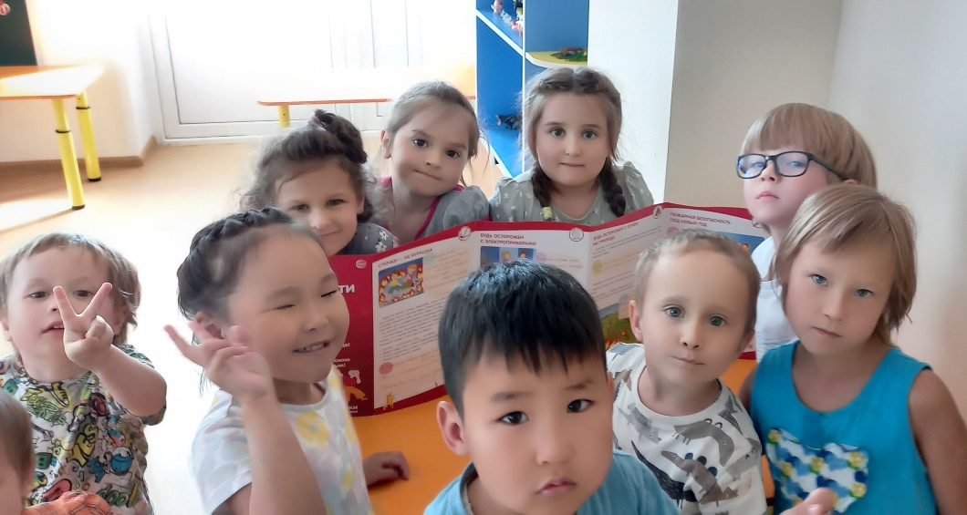 | 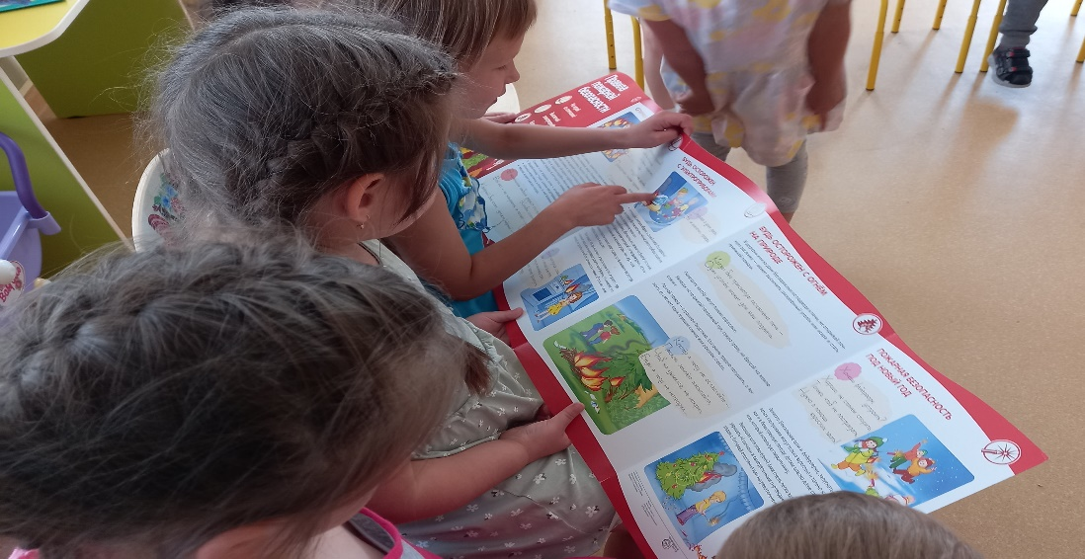

Приложение 2
Конспект средней группе
по правилам дорожного движения, тема «Азбука пешехода»

Цель: Учить детей различать дорожные знаки. Развивать устойчивые навыки безопасного поведения на улице. Воспитывать в детях чувство ответственности, довести до сознания детей, к чему может привести нарушение правил дорожного движения.
Материал: парные картинки – дорожные знаки, сюжетные картинки, ширма, шапочки с огоньками, DVD мультфильм.
Ход занятия:
Организационный момент «Назови ласково имя соседа» (в уменьшительно-ласкательной форме)
В дверь кто-то стучится.
Воспитатель:
Кто-то пришел к нам, ребята, давайте посмотрим.
Хрюша и Степашка пришли расстроенные и испуганные.
Воспитатель:
Хрюша! Степашка! Где же вы были? Мы уже расстроились, думали, что вы потерялись.
Хрюша и Степашка: Здравствуйте, ребята! Извините, что мы ушли без спроса. Просто мы хотели погулять по улице, сходить в музей. Но увидели возле дороги трехглазое чудище и очень испугались. Оно моргало то одним глазом, то другим мы даже не решились через дорогу перейти. Помогите нам, пожалуйста! Расскажите, как вы ходите по улицам и не боитесь его.
Воспитатель:
Ах, вот в чем дело! Хорошо мы постараемся вам помочь. Хотя в наши дети еще не ходят одни по улицам, а только с мамами и с папами. И играют строго во дворе. Но думаю, что они знают того, кого вы так испугались. Вот послушайте загадку:
С тремя глазами живет
По очереди мигает.
Как мигнет – порядок наведет.
Что это такое?
Дети:
Светофор.
Воспитатель:
А как вы догадались, что это светофор? (ответы детей) А о каких глазах говорится в загадке? (ответы детей)
Воспитатель: А вот послушайте, как об этом рассказывается в стихотворении Сергея Михалкова «Светофор».
Одевает детям шапочки с огоньками светофора.
Ребенок с красным:
Если свет зажегся красный.
Значит, двигаться опасно.
Ребенок с зеленым:
Свет зеленый говорит:
Проходите, путь открыт!
Ребенок с желтым:
Желтый свет — предупрежденье.
Жди сигнала для движенья.
Воспитатель:
Что же означает для пешехода красный сигнал светофора? (ответы детей) А желтый? (ответы детей) А зеленый? (ответы детей) Молодцы, ребята, знаете про сигналы светофора. Выходит, что Хрюша со Степашкой встретили на улице вовсе не чудище, а друга и помощника для пешеходов и водителей. Сейчас мы с вами поиграем в игру.
Проводится подвижная игра «Сигналы светофора».
Воспитатель:
Но на улице встречаются не только светофоры, а еще многие другие дорожные знаки. Они рассказывают о том какова дорога, как надо ехать, что разрешается и чего нельзя делать. Каждый знак имеет свое название и установлен в таком месте, где он необходим. Сейчас мы с вами поиграем в игру с дорожными знаками.
Проводится игра «Подбери пару» — дорожные знаки. (дети находят знак и соответствующую к нему картинку. Объясняет, что означает данный знак)
Воспитатель:
Молодцы, ребята! Вот сколько дорожных знаков вы уже знаете. Но пока вы еще маленькие и должны ходить по улице только с мамой и папой. Будьте внимательны на улице, обращайте внимание на дорожные знаки и никогда не нарушайте их. Думаю, что Хрюша и Степашка тоже больше не будут гулять одни по улице, чтобы не попасть в какую-нибудь неприятность. Вот как на этих картинах. (предлагает детям рассмотреть картины, на которых изображены нарушения правил поведения на дороге и их последствия).
Дети рассматривают картины и комментируют их.
Воспитатель:
Можно ли играть на дороге? Где должны играть дети? (ответы детей) Можно ли останавливаться на дороге? Как надо переходить дорогу и где? (ответы детей) Что может случиться с тем, кто нарушает правила поведения на дороге? (ответы детей)
Воспитатель: Итак, мы с вами выяснили, что всем, и взрослым и детям, знать и соблюдать правила дорожного движения.
Ребенок рассказывает стихотворение:
Чтобы впредь не попадать в такие положения,
Надо знать и соблюдать правила движения.
Воспитатель:
Ну а теперь, Хрюша и Степашка, давайте вместе с ребятами посмотрим мультфильм, чтобы закрепить свои знания.
Просмотр мультфильма.

Приложение 3 Стихи про безопасность
Жара  Лето, солнце и жара —  Любит это детвора!  Но под солнышком палящим  Ты водичку пей почаще.  Надеть кепку иль панамку  Не забудь ты спозаранку!  Чтобы солнечный удар,  Удалось избежать нам.  Водоемы  На пруд один ты не ходи,  На речку, кстати, тоже.  Вдруг в воду свалишься, смотри,  Никто ведь не поможет!  Или купаться ты полез,  А никого нет рядом.  Остерегаться таких мест  Ребятам очень надо.  Огонь  Вот огонь — он друг ребят,  Но только не тогда,  Когда с огнем они шалят,  Случается беда. | Ток  Если будешь играть с огнем,  Можешь все спалить кругом!  Наш верный помощник  Электрический ток,  Ни один прибор в доме  Без него бы не смог.  Он словно волшебник  Все вокруг оживляет  И электроприборы  Для нас он включает.  Но шуток и игр  Не потерпит с собой.  Закончиться может  Игра с ним бедой!  Но чтоб не случилось  Несчастье такое  Ты правило должен  Усвоить простое:  В розетке, дружок мой,  Ты не ковыряйся,  И что-то засунуть  В нее не пытайся!

